Specifikace reflexních předmětů

1. Deštník skládací s retro-reflexní páskou po celém obvodu včetně obalu (25 ks)
Průměr: rozevřený cca 95 cm
Barvy: žlutá/červená/modrá/bílá/fluorescenční
Šířka reflexního pásku: minimálně 10 mm
Délka reflexního pásku deštníku: po celém obvodu při okraji
Délka reflexního pásku obalu: po celém obvodu
Barva reflexního pásku: stříbrná; materiál ve shodě s ČSN EN ISO 20471
Potisk vnější plochy deštníku:
- 1x logotyp JMK, monochromní provedení v černé barvě, velikost 110 x 23 mm, vně - cca 50 mm nad okrajem;
- 1x text VIDÍME SE!, monochromní provedení v černé barvě, výška písma 23 mm, vně, na protější straně logotypu JMK, cca 50 mm nad okrajem
Potisk obalu deštníku:
- 1x logotyp JMK, monochromní provedení v černé barvě 73 x 15 mm, podélně, uprostřed mezi reflexním páskem a okrajem obalu
- 1x text VIDÍME SE!, monochromní provedení v černé barvě, výška písma 15 mm, uprostřed mezi reflexním páskem a okrajem obalu, na opačné straně od logotypu JMK

Ilustrační foto:
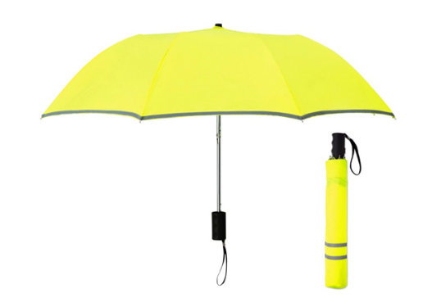

2. Cyklotaška na rám kola s reflexním pásem na bocích a průhledným pouzdrem na mobilní telefon (50 ks)
Velikost: cca 20 x 10 x 10 cm
Barvy: libovolné
Barva a šířka reflexního pásu: bílá/žlutá/zelená/modrá, 10 mm; materiál ve shodě s ČSN EN ISO 20471
Potisk:
- 1x logotyp JMK, monochromní provedení v černé barvě 37 x 8 mm (50 %) na boční, jednobarevné (světlé) ploše, minimálně 10 mm od okraje tašky
- 1x text VIDÍME SE!, monochromní provedení v černé barvě, výška písma 8 mm
Logotyp JMK i nápis mohou být na stejné straně, logotyp JMK bude vlevo od nápisu a odstup od okraje i mezi sebou minimálně 10 mm

Ilustrační foto:
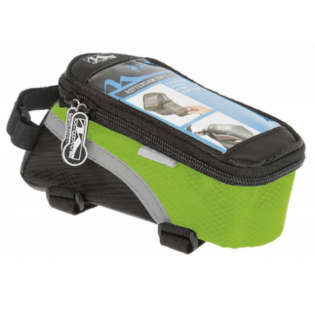

3. Pláštěnka na batoh s reflexním pásem, bez reklamního potisku (25 ks)
Velikost: cca 35 x 35 cm
Barva: žlutá/zelená/oranžová, vždy fluorescenční
Rozměry reflexního pásu: min. 4 x 30 cm
Barva reflexního pásu: žlutá/stříbrná/zelená/modrá; materiál ve shodě s ČSN EN ISO 20471
Potisk:
- 1x logotyp JMK, monochromní provedení v černé barvě, velikost 110 x 23 mm (150 %), umístěný v levém horním rohu čelní plochy (jednobarevné pole musí přesahovat logo 50 mm po celém obvodu);
- 1x text VIDÍME SE!, monochromní provedení v černé barvě, výška písma 23 mm, umístěný v pravém horním rohu čelní plochy v jednobarevném poli přesahujícím nápis 5 cm po obvodu

Ilustrační foto:
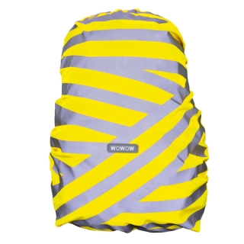

4. Pláštěnka na batoh s reflexním pásem, bez reklamního potisku (25 ks)
Velikost: cca 55 x 35
Barva: žlutá/zelená/oranžová, vždy fluorescenční
Materiál reflexní pásu: ve shodě s ČSN EN ISO 20471
Rozměry reflexního pásu: min. 4 x 30 cm
Barva reflexního pásu: žlutá/zelená/stříbrná/modrá
Potisk:
- 1x logotyp JMK, monochromní provedení v černé barvě, velikost 110 x 23 mm, umístěný v levém horním rohu čelní plochy (jednobarevné pole musí přesahovat logo 50 mm po celém obvodu);
- 1x text VIDÍME SE!, monochromní provedení v černé barvě, výška písma 23 mm, umístěný v pravém horním rohu čelní plochy v jednobarevném poli přesahujícím nápis 50 mm po obvodu

Ilustrační foto:
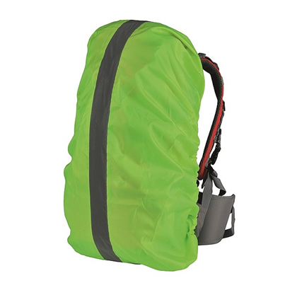

5. Reflexní čepice s kšiltem, bez reklamního potisku (100 ks)
Obvod hlavy: 51-54 cm
Výška: 11 cm
Barva: bílá/žlutá/červená/modrá, vždy fluorescenční
Rozměry reflexního pásu: min. 10 mm po celém obvodu čepice, shoda s ČSN EN ISO 20471
Barva reflexního pásu: stříbrná/žlutá/zelená/modrá
Potisk:
- 1x logotyp JMK, monochromní provedení v černé barvě, velikost 37 x 8 mm, umístěný vlevo od středu (při levém okraji čelní plochy při pohledu zepředu), 20 mm nad kšiltem
- 1x text VIDÍME SE!, monochromní provedení v černé barvě, výška písma 8 mm, umístěný vpravo od středu při pravém okraji čelní plochy, 2 cm nad kšiltem

Ilustrační foto:

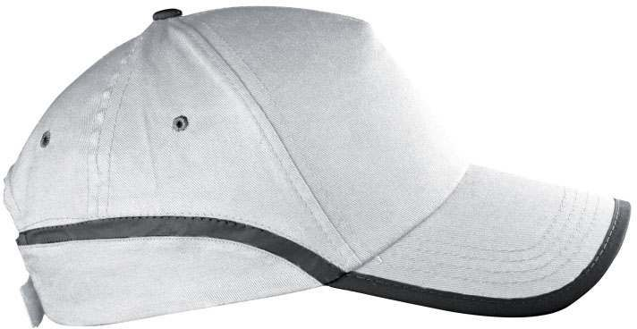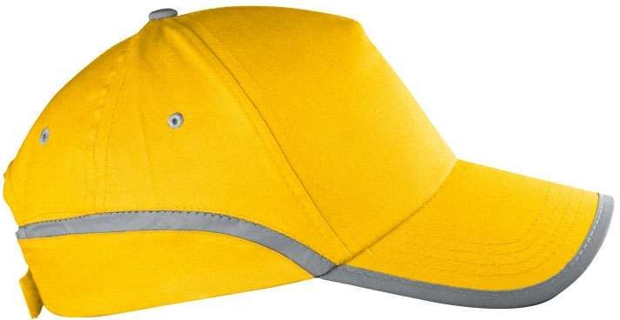

6. Reflexní čepice s kšiltem, bez reklamního potisku (100 ks)
Obvod hlavy: 55-58 cm
Barva: bílá/žlutá/červená/modrá, vždy fluorescenční
Rozměry reflexního pásu: min. 10 mm po celém obvodu čepice, shoda s ČSN EN ISO 20471
Barva reflexního pásu: stříbrná/žlutá/zelená/modrá
Potisk:
- 1x logotyp JMK, monochromní provedení v černé barvě, velikost 37 x 8 mm, umístěný vlevo od středu (při levém okraji čelní plochy při pohledu zepředu), 2 cm nad kšiltem
- 1x text VIDÍME SE!, monochromní provedení v černé barvě, výška písma 8 mm, umístěný vpravo od středu při pravém okraji čelní plochy, 2 cm nad kšiltem

Ilustrační foto:

7. Reflexní tkaničky do obuvi (100 párů)
Délka: 120 cm
Barva: reflexní/reflexní v kombinaci fluorescenčními jasnými barvami
Potisk: ne

Ilustrační foto:
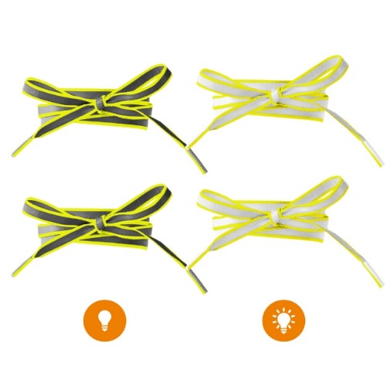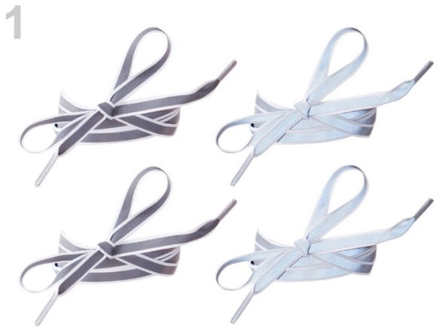

8. Reflexní přívěsek, zvířátka (200 ks)
Velikost: cca 15 x 10 cm
Materiál a provedení: retro-reflexní “stříbrná“, min. 80 % povrchu figurky, reflexní materiál voděodolný
Barva: libovolná
Potisk: ne

Ilustrační foto:

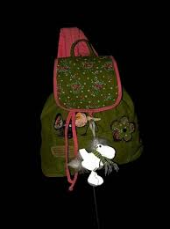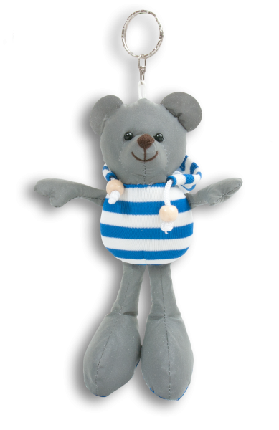

9. Reflexní přívěsek na karabinku (200 ks)
Velikost: cca 5 x 5 cm
Materiál a provedení: Retro-reflexní min. 80 % plochy, voděodolný
Motivy: dopravní značky/smajlíci
Barvy: zářivá žlutá/zelená/bílá/červená/černá/kombinace barev
Potisk: ne

Ilustrační foto:
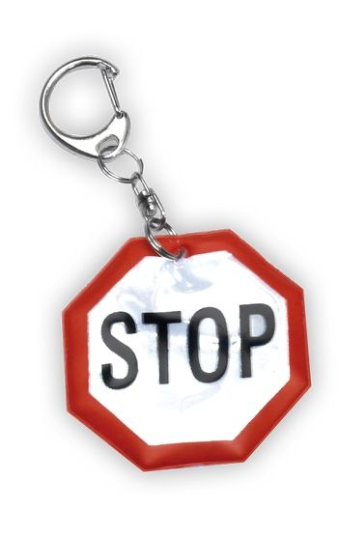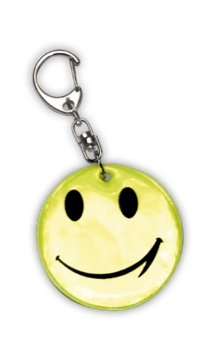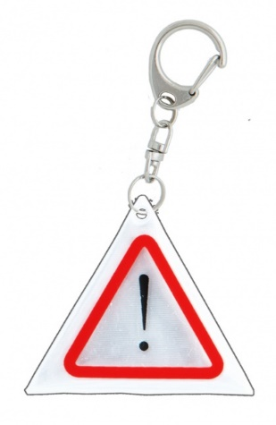

10. Reflexní samolepky (200 ks)
Velikost: cca 5 x 5 cm
Materiál a provedení: fluorescenční v kombinaci s retro-reflexní, min. 80 % plochy, voděodolný
Motiv: dopravní značky/smajlíci
Potisk: ne

Ilustrační foto:


11. Výstražná reflexní páska se zapínáním na suchý zip (300 ks)
Rozměry: cca 45 x 4 cm
Materiál: tkaný/pružný; reflexní pás ve shodě s ČSN EN ISO 20471
Šířka reflexního pásu: minimálně 20 mm
Barva: žlutá/oranžová/zelená, vždy fluorescenční
Barva reflexního pásu: stříbrná/žlutá/zelená/modrá
Potisk:
- 1x logotyp JMK, monochromní provedení v černé barvě 73 x 15 mm, umístěný podélně, vlevo od středu podélné osy vnitřní plochy, minimálně 10 mm nad okrajem pásky
- 1x text VIDÍME SE!, monochromní provedení v černé barvě, umístěný podélně, 30 mm vpravo za logotypem JMK na vnitřní ploše pásky (zrcadlově)

12. Výstražná reflexní páska se zapínáním na suchý zip (100 ks)
Rozměry: cca 30 x 4 cm
Materiál: tkaný/pružný, reflexní pás ve shodě s ČSN EN ISO 20471
Šířka reflexního pásu: minimálně 20 mm
Barva: žlutá/oranžová/zelená, vždy fluorescenční
Barva reflexního pásu: stříbrná/žlutá/zelená/modrá
Potisk:
- 1x logotyp JMK, monochromní provedení v černé barvě 73 x 15 mm, umístěný podélně, vlevo od středu podélné osy vnitřní plochy, minimálně 10 mm nad okrajem pásky
- 1x text VIDÍME SE!, monochromní provedení v černé barvě, podélně, 3 cm vpravo za logotypem JMK (zrcadlově) na vnitřní ploše pásky,

Ilustrační foto k druhu 11. a 12.:
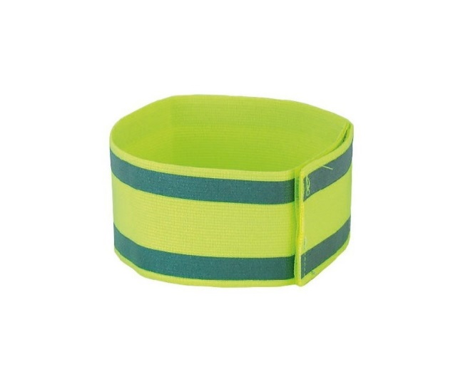

U předmětů, které budou potištěny, platí následující:

Typ písma (typografie logotypu i nápis VIDÍME SE!): Akzidenz Grotesk

